蓝牙4.0所需安装软件安装说明

所需安装软件的列表，原厂提供资料的other文件夹内：

如下图所示：

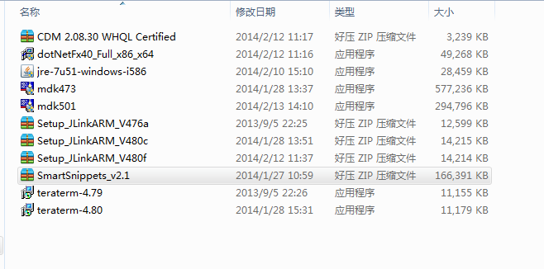

其中软件SmartSnippets\_v2.1从原厂提供的资料Bluetooth\Software\_and\_Tools\SmartSnippets\_v2.1.tar路径中复制过来：

首先安装keil4.73版本软件：



安装步骤：双击此安装软件出现如下界面

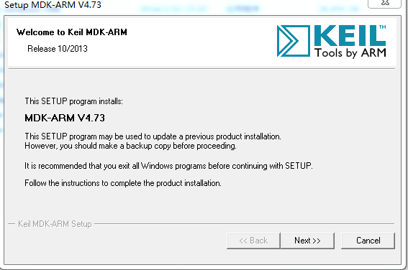

点击Next后勾选I agree to all the terms of the preceding License agreement如下图所示：

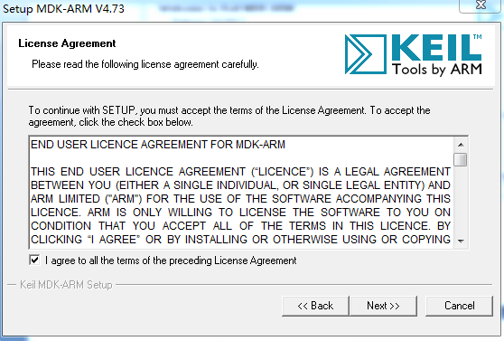

点击Next如下图来选择文件的安装目录：

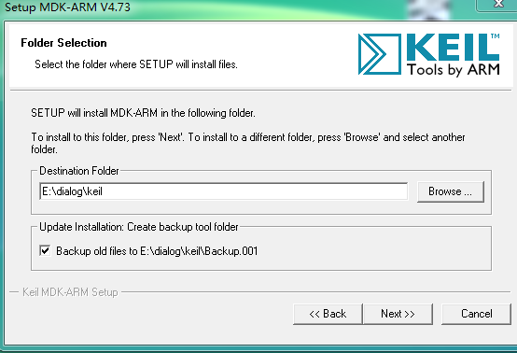

点击Next来写一些基本无关的注册信息，如下图：

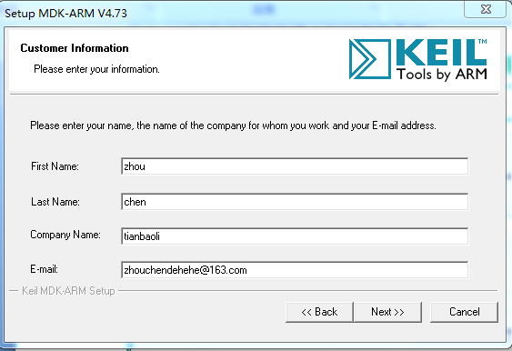其中上面的信息可以随便填写只要是符合规范就好，然后点击Next进行安装。安装过程图如下：

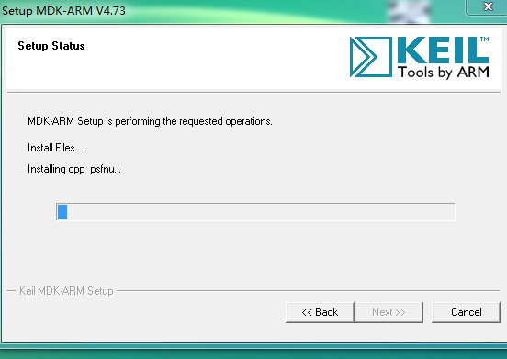

完成此步骤之后出现界面如下图所示：

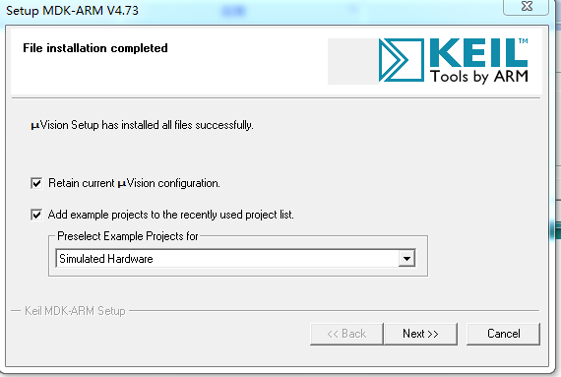

然后点击Next

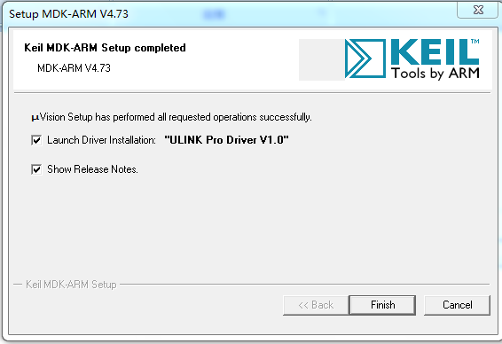

然后点击完成即可完成安装，以上就是安装keil4.73的全过程。

.NET framework4.0软件的安装过程：

双击点击dotNetFx40\_Full\_x86\_x64安装软件

双击之后会出现如下界面：

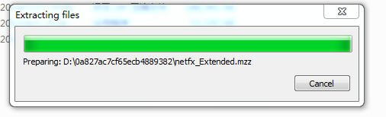

一段时间后出现如下界面：

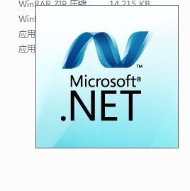

等待一段时间之后出现下图所示界面然后勾选同意：

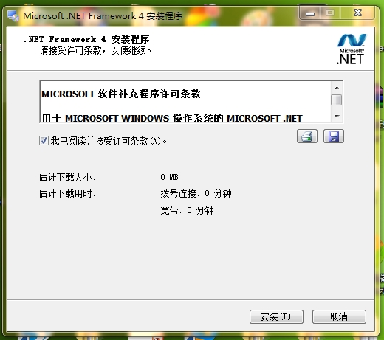

点击安装。安装成功出现如下图片所示提示：

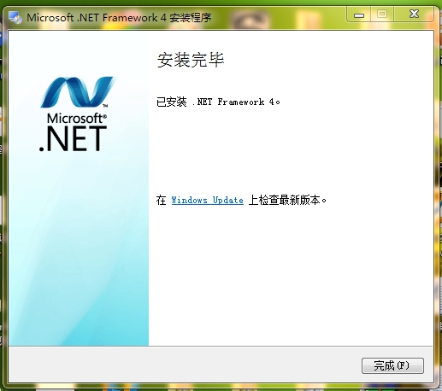

出现上图所示说明.NET framework4.0已完成安装。

Java软件的安装：

双击点击java安装软件：

C:\Users\randy\AppData\Roaming\Tencent\Users\605768702\QQ\WinTemp\RichOle\ZWOV}EI3}EL0N{)768Q5X40.jpg

出现下面所示安装界面：

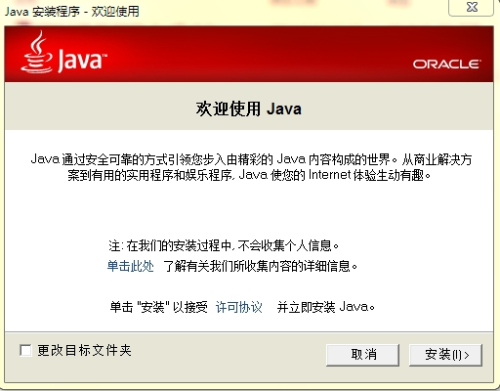

点击上图所示的安装按钮，然后出现下面界面：

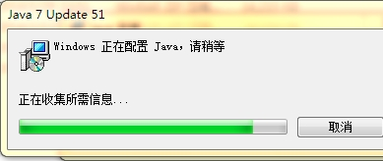

一段时间后出现下图所示的安装界面：

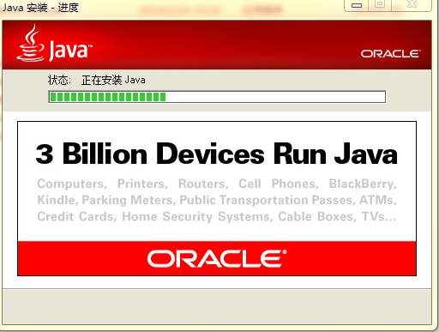

安装上面所示界面后出现下图所示的完成安装界面：

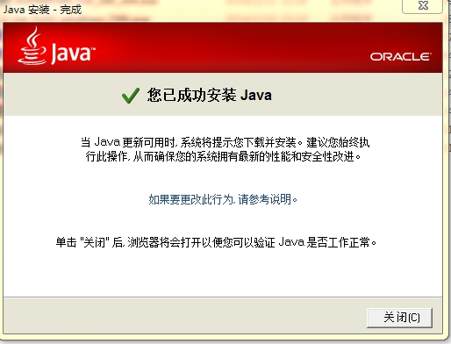

然后验证计算机上是否已成功安装java:

在计算机的运行界面打命令：cmd如下图所示

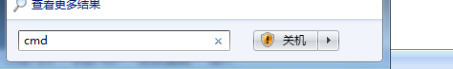

点击ENTER进入DOS环境：

然后打java字样来验证是否成功安装java,如成功安装java出现下图所示界面：

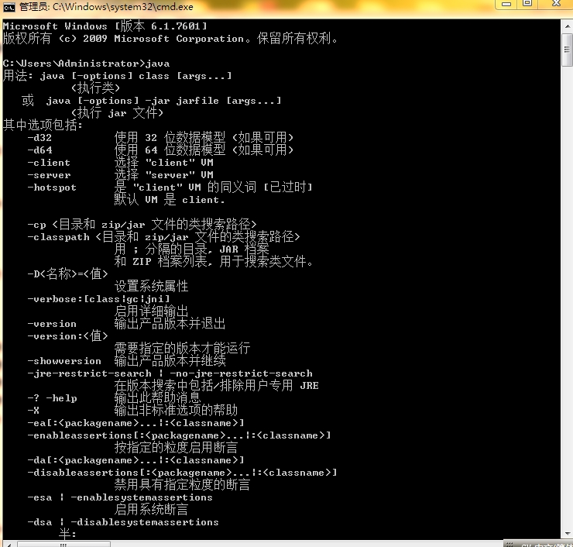

Usb转串口软件的安装。解压

C:\Users\randy\AppData\Roaming\Tencent\Users\605768702\QQ\WinTemp\RichOle\][M8WI)729YA7E`PP{_0D8X.jpg

文件出现两个文件

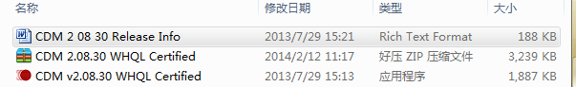

单击以管理员身份运行上图中红色圆圈的安装文件进行安装出现下图所示安装界面：

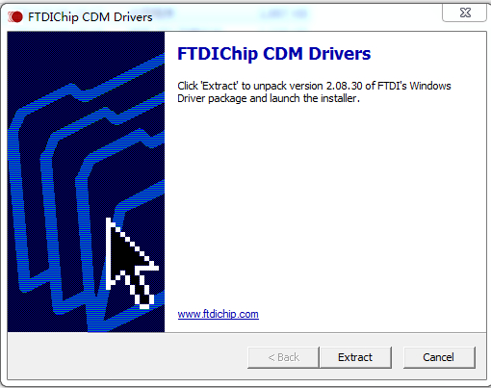

点击Extract 进行下一步安装：

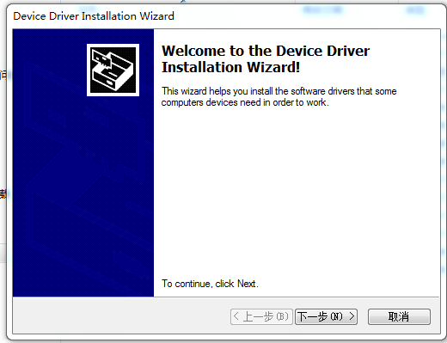

选择“下一步”进行安装

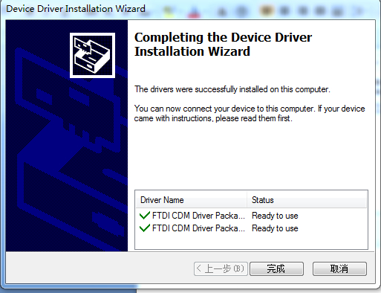

安装之后出现上图所示界面，点击完成来完成USB转串口驱动安装。

怎样来验证是否驱动已安装成功：

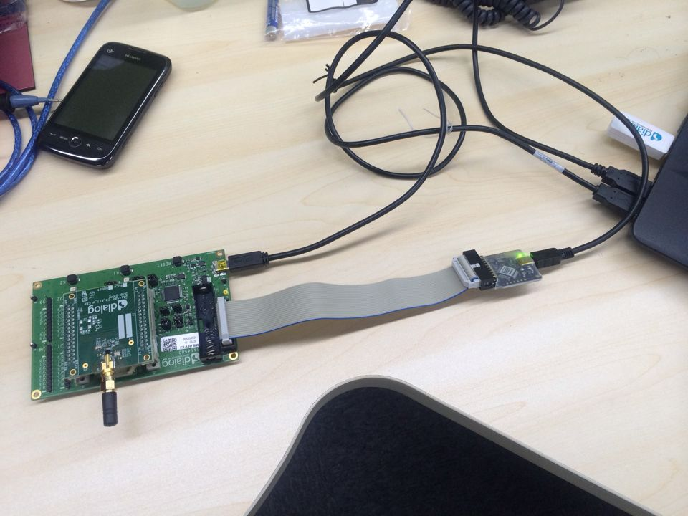

如上图所示连接dialog的母板和子板，然后在计算机的属性里面来看设备管理器的端口选项，如下图所示：

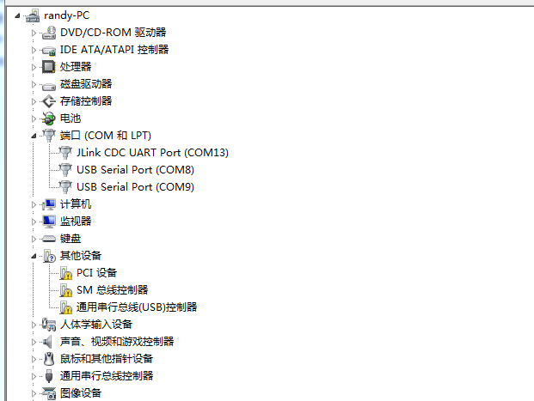

出现COM8,COM9出现，说明驱动软件安装成功。

JLinkARM\_V480f安装软件的安装：

C:\Users\randy\AppData\Roaming\Tencent\Users\605768702\QQ\WinTemp\RichOle\EQS[2H13I}HB@H4ENT36R$S.jpg

解压此安装解压文件：

C:\Users\randy\AppData\Roaming\Tencent\Users\605768702\QQ\WinTemp\RichOle\LJ6$8O{W[7Y(4FHA}89]R12.jpg

双击点击上图所示应用安装程序，出现界面如下图所示：

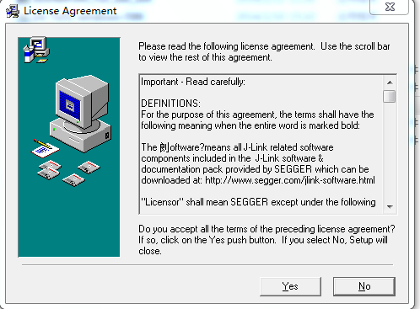

点击Yes来进行下一步的安装

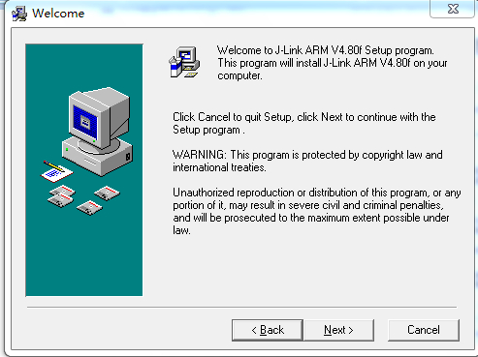

点击Next来进行下一步安装：

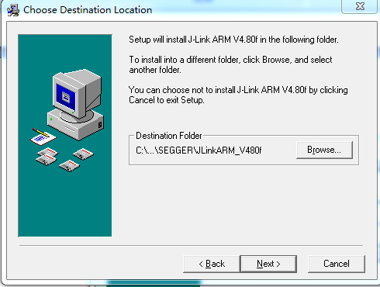

上图所示可以选择安装目录，点击Next来进行下一步的安装

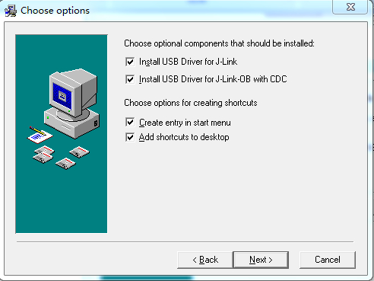

上述的勾选选项全部勾选，其中下面的两个勾选可以勾也可以不勾。前面的两个勾选选项必须全部勾选。点击Next来进行下一步的安装：

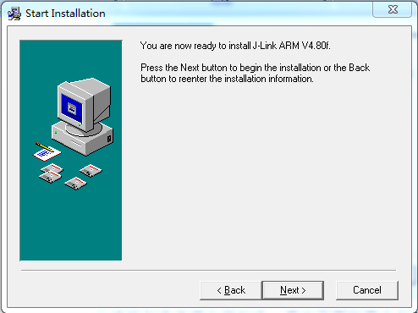

点击Next来进行下一步的安装：

安装过程如下图所示：

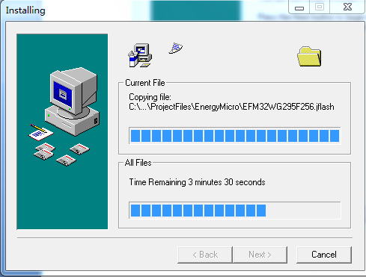

**一段时间后出现下图界面：**

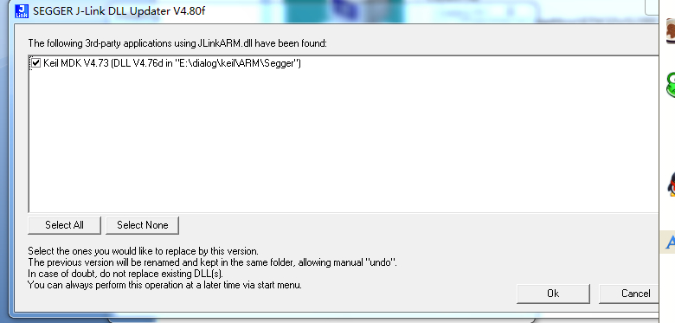

勾选点击OK来进行下一步安装：

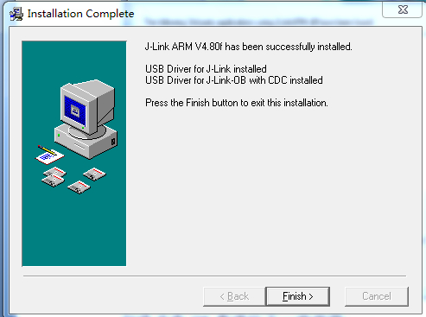

点击Finish来完成软件的安装。

怎样来验证软件是否安装成功：

电脑插dialog USB,同样在计算机属性的设备管理器的里面看端口选项和通用串行总线控制器端口验证：

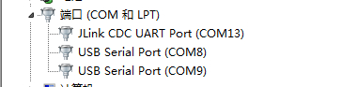

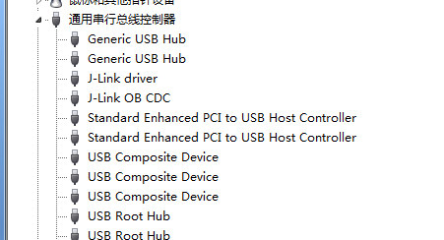

端口出现Jlink CDC UART Port(com13)和J\_Link driver ,J\_Link OB CDC.说明软件已安装成功。

软件SmartSnippets\_v2.1的安装：解压下图文件

C:\Users\randy\AppData\Roaming\Tencent\Users\605768702\QQ\WinTemp\RichOle\%J2O_SHQCA{MPC]Z@W%1$EH.jpg

出现下图所示的安装文件：

C:\Users\randy\AppData\Roaming\Tencent\Users\605768702\QQ\WinTemp\RichOle\ARVJA2U7IUXSYA9($V_(}PS.jpg

根据不同的电脑选择安装32位的还是64位的：

双击安装文件：

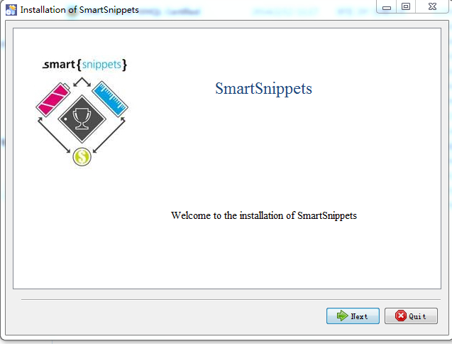

点击Next来进行下一步的安装：

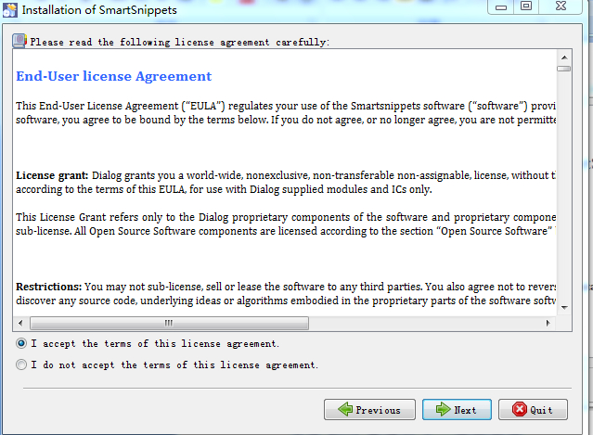

选择I ACCEPT点击NEXT来进行下一步的安装：

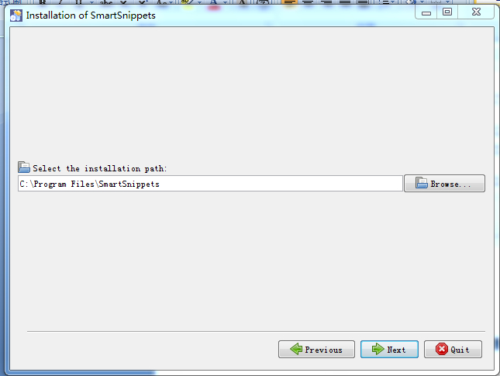

选择文件的安装目录来安装文件，点击Next来进行下一步的安装。

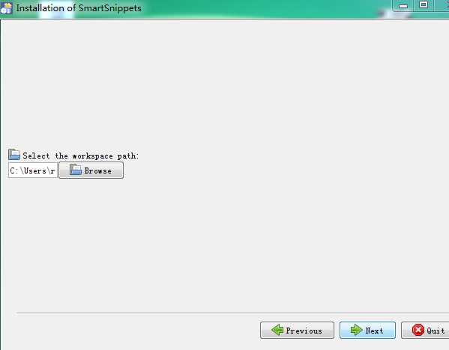

点击Next进行下一步的安装：

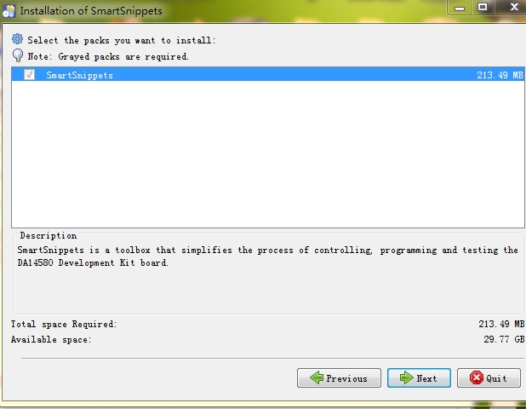

点击NEXT进行下一步安装：

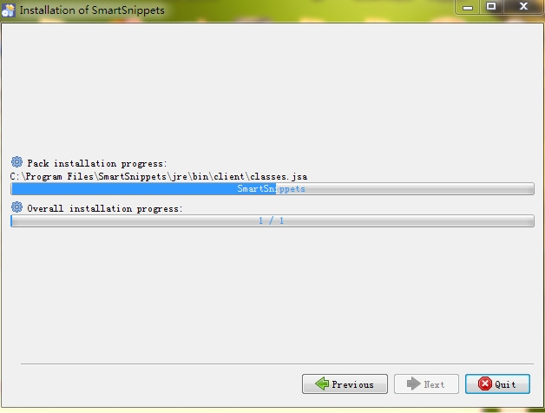

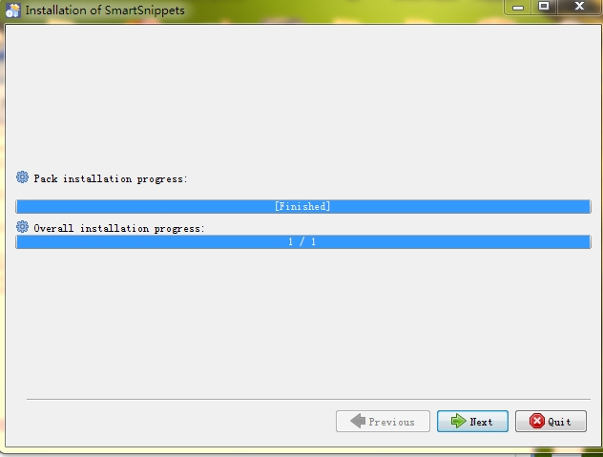

点击Next进行下一步安装：

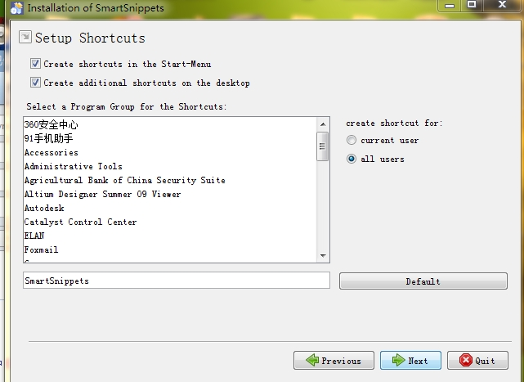

点击Next进行下一步的安装：

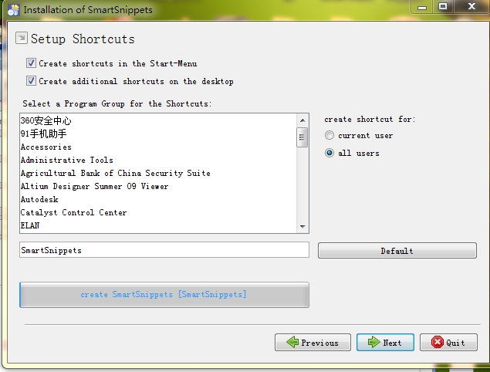

完成之后出现下面所示界面：

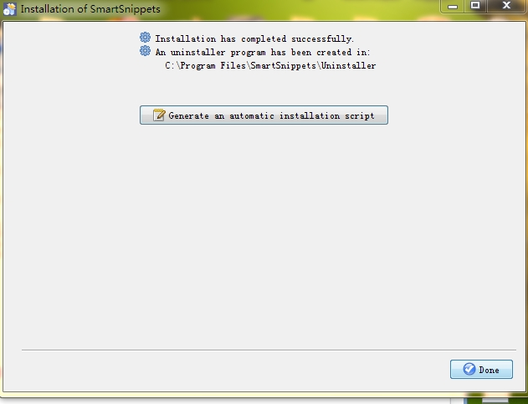

点击Done来完成软件的安装。

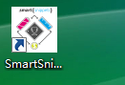

安装之后桌面出现如上图所示图标